Services Webs
Modifications apportées suite à l’épreuve orale

Pour rappel, dans notre projet :
- l’API SOAP est la partie qui communique avec l’utilisateur et sert d’intermédiaire entre lui et les APIs REST. C’est aussi elle qui gère la connexion et possède les informations concernant l’utilisateur et fait le lien entre lui et ses billets acheté, qui sont par contre, stockés côté REST ;
- les APIs REST gèrent l’achat de billet et contiennent les informations concernant les voyages et les ticket achetés. Cependant, elles ne savent pas qui a acheté les billets mais juste que ces billets ont été achetés ;

I. Plusieurs APIs REST et base de données grossie
Lorsque nous vous avons présenter notre projet, vous avez trouvé que notre base de données était trop peu fournie.

Nous avons donc rajouté plus de données afin de la grossir et nous en avons profité pour rajouter 2 nouvelles APIs REST (Camrail_REST_Services et Transgabonais_REST_Services) car nous n’en avions qu’une pendant la présentation.

(Voir Camrail_REST_Services et Transgabonais_REST_Services).

II. Base de données persistante
Lors de la présentation, les APIs REST était en mesure de communiquer avec un base de donnée mariabdb mais l’API SOAP n’en était pas capable, malgré avoir ajouté le fichier JAR dans le classpath et dans WEB-INF/lib du projet.
Avec le peu de temps qu’il nous restait, nous avons tout de même réussi à sauvegarder les données côté SOAP (utilisateurs, référence des billets achetés) de manière non persistante, avec « static ». Les données étaient donc perdue entre 2 lancements du serveur SOAP.

Malheureusement, après de nombreuses tentatives (utilisation de java 8 au lieu de 11, recréation du projet), nous n’avons pas été en mesure de comprendre pourquoi l’utilisation de mariadb est possible côté REST mais pas SOAP.
Cependant, nous voulions quand même utiliser une base persistante, c’est pourquoi nous avons utilisé des fichiers classiques en guise de base de données, où les informations sont stockées sous forme de texte.
Les informations sont lues ou écrites dans les fichiers en fonction des besoins.

(Voir le dossier databaseTables/ à la racine du projet).

III. Méthode GET sans paramètres
Durant la présentation, vous nous avez reproché de passer des paramètres lors des requêtes GET vers les APIs REST, comme ceci : URL?param=value&…

Nous avons mis à jour notre code pour ne plus faire ceci mais nous nous sommes retrouvés face à un problème. En effet, au départ, nous APIs REST filtraient les voyages et avaient donc besoins des filtres transmis via les paramètres, mais sans paramètres ce n’était plus possible.
Nous avons donc transféré la gestion du filtrage des voyages côté SOAP, ce qui était, de toute façon, plus logique. Maintenant, l’API SOAP contacte les APIs REST pour obtenir tous les voyages possibles (puisqu’elles ne filtrent plus) et se charge de filtrer selon les besoins de l’utilisateur.

(Voir WS_Bouking/Java Resources/src/tps/ws/deployment/Boukings.java, méthode « travels » et WS_Bouking/Java Resources/src/utils/WebService.java, méthode «GET»).

IV. Connexion effective grâce à un token
Pour finir, le jour de l’oral, nous avions fait un moyen de vérifier que le couple adresse mail + mot de passe correspondait bien à un utilisateur. L’API SOAP retournait ensuite « vrai » ou « faux ».
Cependant, en pratique, cela n’empêchait pas d’utiliser les autres services, que l’utilisateur est réussi à se connecter ou non.

Nous avons réglé se problème en mettant en place un token d’accès. Lorsque l’utilisateur se connecte et si son identifiant et mot de passe sont corrects, un token aléatoire de 20 caractères est retourné.
Pour accéder aux services de l’API SOAP, il faut maintenant fournir un token d’accès afin de s’assurer qu’une authentification a bien eu lieu avant. Le token à une durée de vie de 3 heures avant d’expirer.
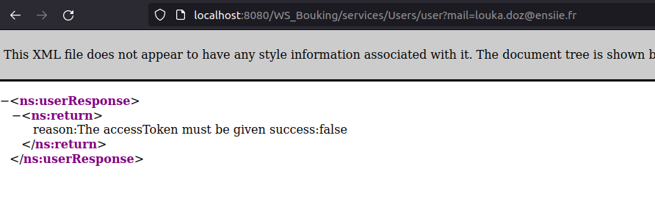
Cela a évidemment impliqué la création d’une nouvelle table pour les sauvegarder.
Aucun token d’accès fourni
Le token d’accès fourni à expiré

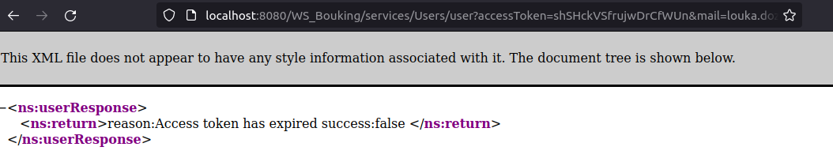
Le token d’accès fourni à expiré

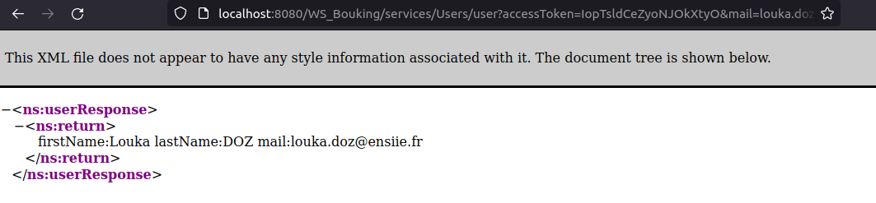
Le token d’accès est correct

